**Monthly Progress Report**

**PROYECTO FINAL**

|  |  |  |  |
| --- | --- | --- | --- |
| **A. GENERAL DATA** | | | |
| Project Name: | **Smarterra IOT Soil Moinsure** | | |
| Project Team: | Axel Medina Fernandez **2021-1781**  Juan Ángel de la Rosa Padua **2022-2104** | | |
| One sentence summary | (INTELLIGENT, ASSISTANT, MULTISENSOR, RECHARGE) SmartTerra es una estación inteligente de medición diseñada para monitorear en tiempo real las condiciones del suelo y variables meteorológicas clave. | | |
| Expected Results and Impacts (one sentence) | En la actualidad, el desarrollo de soluciones tecnológicas para la agricultura es fundamental para enfrentar los retos del cambio climático y el uso eficiente de los recursos. SmartTerra es una estación de medición ambiental diseñada para monitorear parámetros del  suelo y condiciones meteorológicas en tiempo real, con el objetivo de apoyar una agricultura más precisa, sostenible y productiva. | | |
| Duration of implementation  (months) | 4 Meses | | |
| Total Budget (in USD) | No definido (USD$135) Hasta ahora | | |
| Start date: | 15-05-2025 | Finish date: | 23/08/2025 |

**B. Monthly Progress Report**

Ya este Proyecto lleva un tiempo con nosotros desde que tomamos la materia de electrónica Industrial hace un año, pero decidimos incluir la Recomendación del Profesor. Pedro Pablo, No solo hacer una estación meteorológica Sino también una estación Incluidas en el Mismo sistema para medir el Suelo se determinó la dirección que iba a tomar el proyecto, nos decidimos por un robot sensor multifuncional, colaborativo inteligente para toma de muestras de agua para su estudio, documentación y monitoreo al instante.

Lo primero a identificar fue la problemática, donde nos asesoramos, a través de instituciones como INAPA //Invernaderos de Frutas. Para nosotros fue evidente que este procedimiento es de laboratorio, pero la ruta del proyecto fue orientada, para almacenar datos organizados, y en tiempo real que permitan un estudio más meticuloso del agua, y asista en cuanto a toma de pruebas.

1. **Acquisition of Equipment & Administrative.**

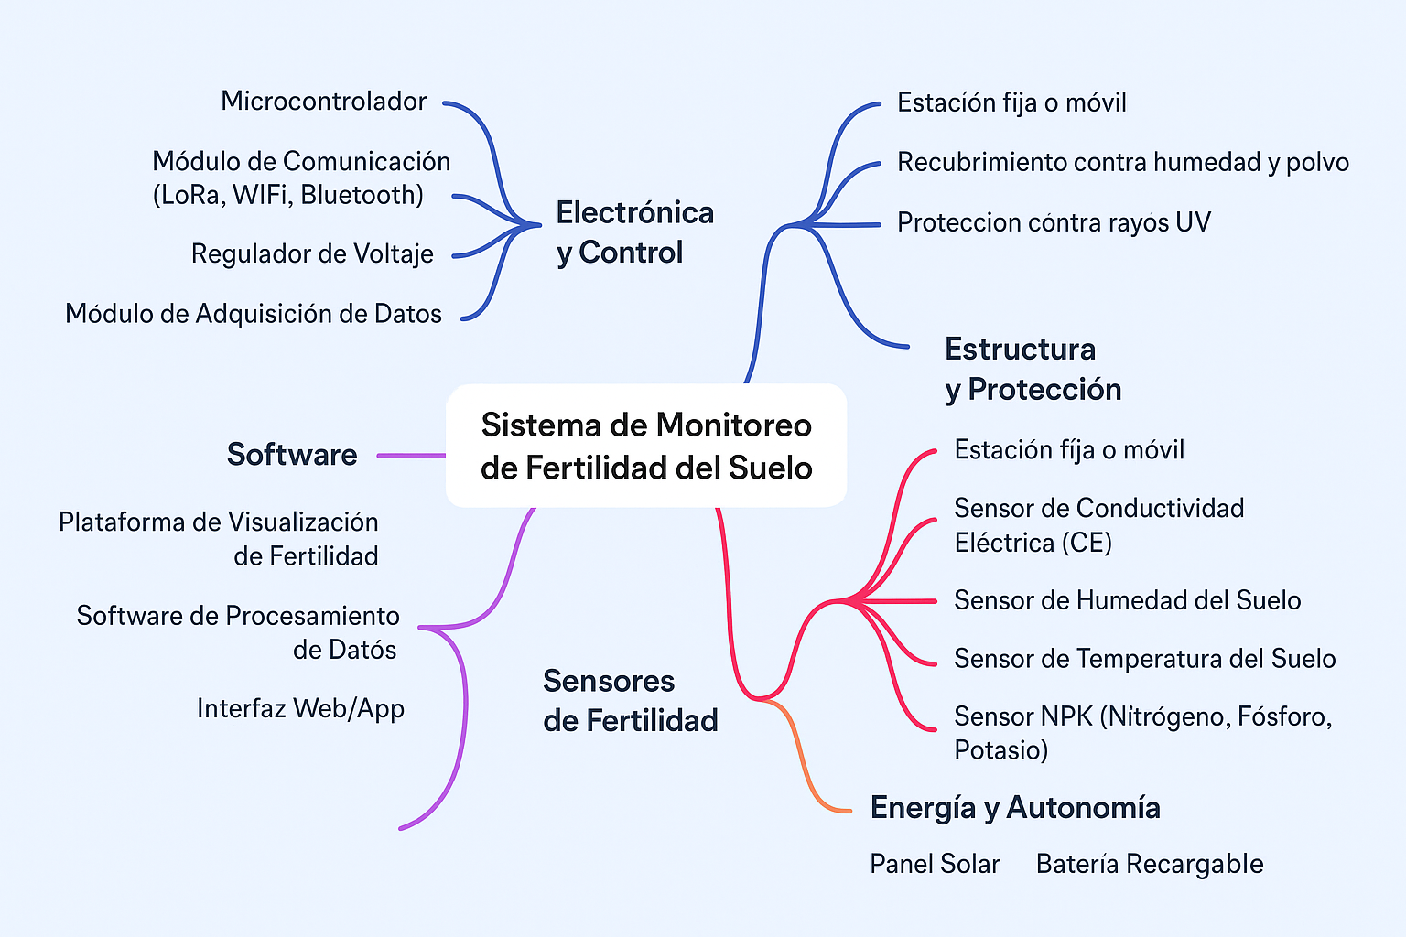

***ORDEN DE COMPRAS ACTUALES:***

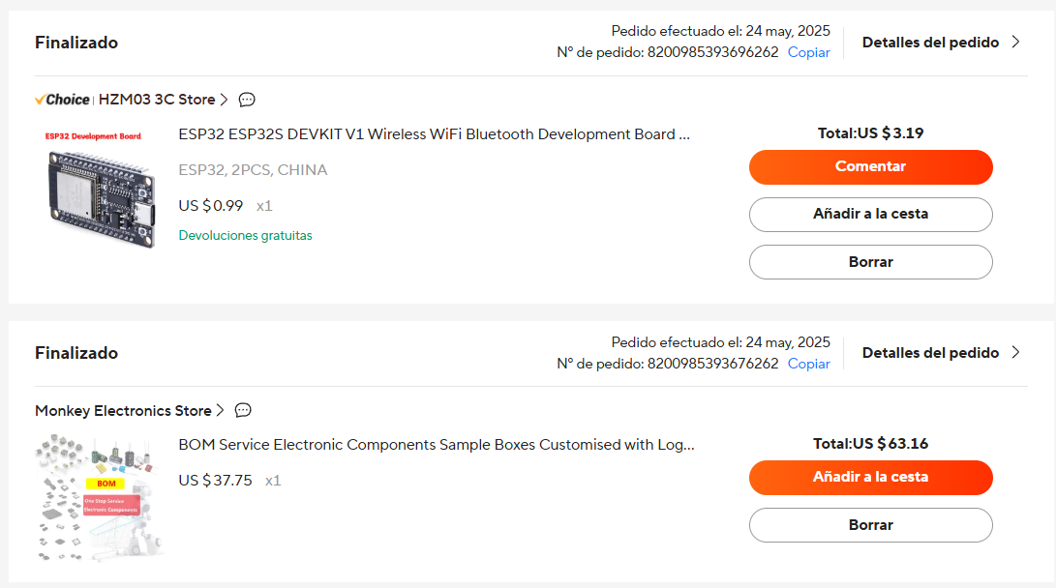

***Componentes Adquiridos***:

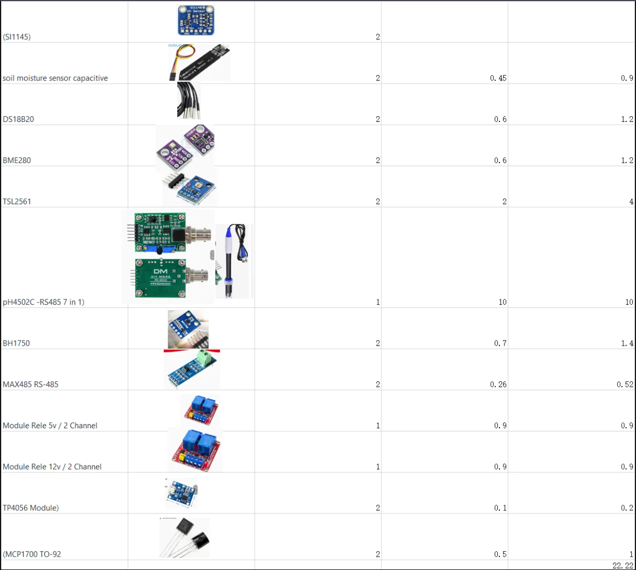

***Evidencia***

:

1. **Prototype Development**

Hasta ahora hemos estado implementando la interfaz de usuario donde se van a poder visualizar los parámetros a través del mqtt la idea del funcionamiento es la siguiente:

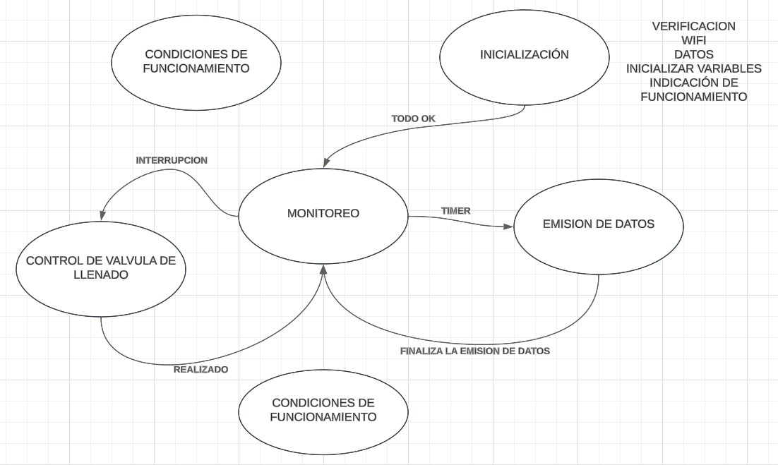

**También se esta desarrollando una aplición para el usuario:**

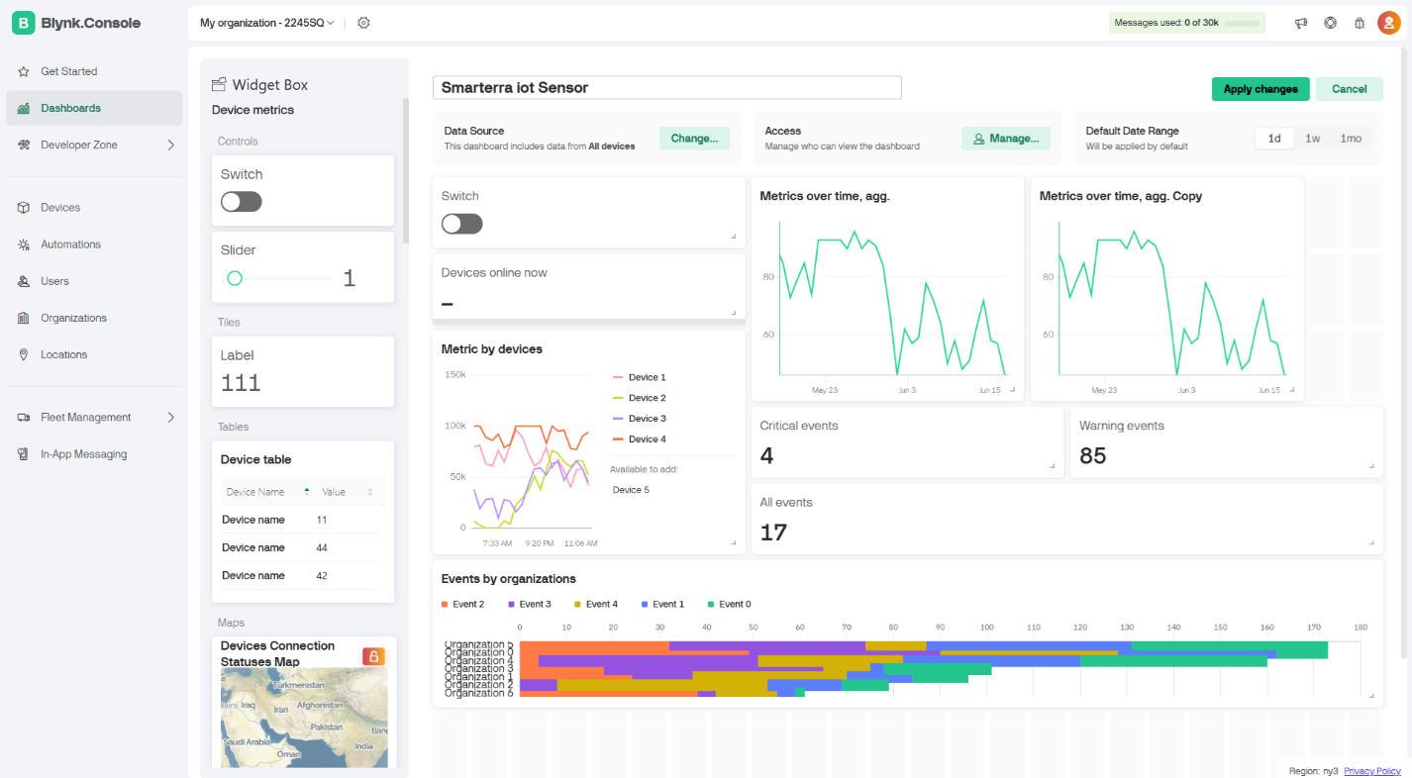

**Implementación en 3D:**

**Hasta ahora se ha implementado el siguiente diseño preliminar, el cual se está apropiando a las aplicaciones y necesidades del proyecto.**

**Bibliografía**

* Al-Fuqaha, A., Guizani, M., Mohammadi, M., Aledhari, M., & Ayyash, M. (2015). Internet of Things: A survey on enabling technologies, protocols, and applications. IEEE Communications Surveys & Tutorials, 17(4), 2347–2376. https://doi.org/10.1109/COMST.2015.2444095
* Arampatzis, T., Lygeros, J., & Manesis, S. (2005). A Survey of Applications of Wireless Sensors and Wireless Sensor Networks. Proceedings of the 2005 IEEE International Symposium on Intelligent Control. https://doi.org/10.1109/ISIC.2005.1529374
* Jain, S., Raj, A., & Sinha, V. (2019). Design and Implementation of Smart Agriculture using IoT. International Journal of Advanced Research in Electrical, Electronics and Instrumentation Engineering (IJAREEIE), 8(4), 2346–2352.
* Tzounis, A., Katsoulas, N., Bartzanas, T., & Kittas, C. (2017). Internet of Things in agriculture, recent advances and future challenges. Biosystems Engineering, 164, 31–48. https://doi.org/10.1016/j.biosystemseng.2017.09.007
* Patil, K. A., & Kale, N. R. (2016). A model for smart agriculture using IoT. 2016 International Conference on Global Trends in Signal Processing, Information Computing and Communication (ICGTSPICC). https://doi.org/10.1109/ICGTSPICC.2016.7955301

**relacionadas con proyectos IoT para estaciones de medición de suelo y temperatura; puedes intentar acceder a ellas mediante tu plataforma EBSCO:**

* Burton, L., Dave, N., Fernandez, R. E., Jayachandran, K., & Bhansali, S. **(2018). Smart Gardening IoT Soil Sheets for Real‑Time Nutrient Analysis. Journal of The Electrochemical Society, 165(B3), B3157. https://doi.org/10.1149/2.0201808jes
* sciencedirect.com
* iopscience.iop.org
* ijisae.org
* Saha, G. C., Islam, M. R., Billah, M. M., Khan, H. I., Mat, R. C., Hossain, M. M., Hoque, M. R., Pramanik, E. S. C., & Saha, H. **(2024). IoT Based Smart Agricultural Crop Monitoring in Terms of Temperature and Moisture. International Journal of Intelligent Systems and Applications in Engineering, 12(11s), 234–245.
* Deshpande, G., Goswami, M., Kolhe, J., Khandagale, V., Khope, D., Patel, G., Doijad, R., P.K., R., Mujumdar, M., Singh, B. B., & Ganeshi, N. **(2022). IoT‑Based Low‑Cost Soil Moisture and Soil Temperature Monitoring System. arXiv preprint.
* Baskar, R., Kumar, G. A., & Karan, D. **(2022). Smart agricultural remote monitoring system for better soil health using IoT. International Journal of Health Sciences, 6(S8), 1239–1251. https://doi.org/10.53730/ijhs.v6nS8.9885
* “IoT‑driven smart agricultural technology for real‑time soil and crop optimization” (2025). Smart Agricultural Technology, 10, 100847. https://doi.org/10.1016/j.atech.2025.100847

***Nota explicativa del proyecto con el tema de las visitas a un inverdarero***

Como parte del desarrollo del proyecto de estación IoT para medición de variables como la humedad del suelo y la temperatura ambiente, teníamos planificada una visita técnica a un invernadero de fresas el pasado fin de semana. Sin embargo, debido a las fuertes lluvias, la actividad no pudo llevarse a cabo según lo previsto. Actualmente, se están considerando nuevas fechas para la realización de dicha visita, siendo el 5 o 6 de julio del presente año las más probables para reprogramarla. Esta salida es importante para observar el entorno real de aplicación del sistema IoT y validar los datos obtenidos en campo con los sensores implementados.

**2. Project Schedule and Progress.** (Please indicate the activities for the period as well as the amount of hours worked by team members).

|  |  |  |  |  |  |  |  |  |  |  |  |  |  |  |  |  |  |  |  |  |  |  |  |  |  |  |  |  |  |  |  |  |  |  |  |
| --- | --- | --- | --- | --- | --- | --- | --- | --- | --- | --- | --- | --- | --- | --- | --- | --- | --- | --- | --- | --- | --- | --- | --- | --- | --- | --- | --- | --- | --- | --- | --- | --- | --- | --- | --- |
|  | **Feb 2025** | | | | | | | | | | | | | | | | | | | | | | | | | | | | | | | Scheduled activities | | |  |
| Month (days) | 1 | 2 | 3 | 4 | 5 | 6 | 7 | 8 | 9 | 10 | 11 | 12 | 13 | 14 | 15 | 16 | 17 | 18 | 19 | 20 | 21 | 22 | 23 | 24 | 25 | 26 | 27 | 28 | 29 | 30 | 31 | Done | In prog ress | unrealiz ed | Progre ss Rate |
| **Activitidades** |  |  |  |  |  |  |  |  |  |  |  |  |  |  |  |  |  |  |  |  |  |  |  |  |  |  |  |  |  |  |  |  |  |  |  |
| DISEÑO 3D |  |  |  |  |  |  |  |  |  |  |  |  | …………. |  |  |  |  |  |  |  |  |  |  |  |  |  |  |  |  |  |  |  |  |  |  |
| IDENTIFIACIÓN DE MATERIALES |  |  |  |  |  |  |  |  |  |  |  |  |  |  |  |  |  |  |  |  |  |  |  |  |  |  |  |  |  |  |  |  |  |  |  |
| PLAN DE  FUNCIONAMIENTO |  |  |  |  |  |  |  |  |  |  |  |  |  |  |  |  |  |  |  |  |  |  |  |  |  |  |  |  |  |  |  |  |  |  |  |
| IMPLEMENTACIÓN DE SOFTWARE |  |  |  |  |  |  |  |  |  |  |  |  |  |  |  |  |  |  |  |  |  |  |  |  |  |  |  |  |  |  |  |  |  |  |  |
| ELECTRONICA |  |  |  |  |  |  |  |  |  |  |  |  |  |  |  |  |  |  |  |  |  |  |  |  |  |  |  |  |  |  |  |  |  |  |  |
| LISTA DE COMPRAS |  |  |  |  |  |  |  |  |  |  |  |  | …… |  |  |  |  |  |  |  |  |  |  |  |  |  |  |  |  |  |  |  |  |  |  |
| COMPRA DE MATERIALES |  |  |  |  |  |  |  |  |  |  |  |  | …… |  |  |  |  |  |  |  |  |  |  |  |  |  |  |  |  |  |  |  |  |  |  |
| PRUEBA DE FUNCIONAMIENTO |  |  |  |  |  |  |  |  |  |  |  |  |  |  |  |  |  |  |  |  |  |  |  |  |  |  |  |  |  |  |  |  |  |  |  |
| VISITA |  |  |  |  |  |  |  |  |  |  |  |  |  |  |  |  |  |  |  |  |  |  |  |  |  |  |  |  |  |  |  |  |  |  |  |

